Evaluación del módulo #7 Bases de datos para analistas.
Osvaldo Andrés Muñoz Valenzuela.

El diseño e implementación de un sistema de gestión de ventas requiere estructurar la información para garantizar su integridad y escalabilidad técnica. El presente documento expone la resolución completa del proyecto ABP mediante el motor SQLite, articulando estratégicamente las sentencias DDL y DML exigidas para sistematizar el modelo comercial.
Lección 1: Fundamentos de las bases de datos relacionales Una base de datos relacional organiza la información en tablas interconectadas mediante llaves primarias y foráneas, superando ampliamente las limitaciones operativas de las planillas de cálculo tradicionales. Las hojas de cálculo presentan alta susceptibilidad a errores de digitación, redundancia de datos y graves problemas de rendimiento al escalar el volumen de transacciones. Implementar un modelo relacional asegura la consistencia de los registros y facilita el análisis analítico posterior. El sistema de gestión operará en SQLiteOnline para procesar eficientemente el catálogo de productos y la cartera de clientes.
Lección 2: Consultas a una sola tabla La creación de la estructura base inicia con la entidad principal de negocio. Definimos atributos fundamentales y aplicamos restricciones estrictas para evitar ingresos nulos o duplicados.
SQL
-- Script de Creación y Selección Inicial
CREATE TABLE Clientes (
id_cliente INTEGER PRIMARY KEY AUTOINCREMENT,
nombre TEXT NOT NULL,
apellido TEXT NOT NULL,
ciudad TEXT NOT NULL,
email TEXT UNIQUE,
fecha_registro DATE DEFAULT CURRENT_DATE
);

INSERT INTO Clientes (nombre, apellido, ciudad, email) VALUES
('Cristian', 'Marambio', 'Concepción', 'cmarambio@mail.cl'),
('Gabriel', 'Miranda', 'Negrete', 'gmiranda@mail.cl'),
('Felipe', 'Jiménez', 'Chiguayante', 'fjimenez@mail.cl');

SELECT * FROM Clientes;
SELECT * FROM Clientes WHERE ciudad = 'Concepción';
Las consultas directas con la cláusula SELECT y el filtro WHERE extraen subconjuntos específicos de datos operativos, permitiendo responder rápidamente a los requerimientos ejecutivos del área comercial.
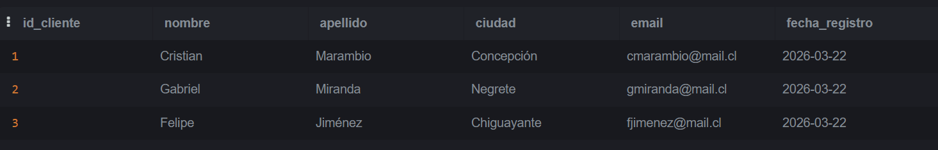
Lección 3: Consultas a tablas relacionadas El modelo relacional exige vincular entidades para evitar anomalías transaccionales. Construimos las tablas de inventario y flujos comerciales, estableciendo claves foráneas que garantizan de forma estricta la integridad referencial.
SQL
CREATE TABLE Productos (
id_producto INTEGER PRIMARY KEY AUTOINCREMENT,
nombre_producto TEXT NOT NULL,
categoria TEXT NOT NULL,
precio REAL NOT NULL
);

CREATE TABLE Ventas (
id_venta INTEGER PRIMARY KEY AUTOINCREMENT,
id_cliente INTEGER,
id_producto INTEGER,
cantidad INTEGER NOT NULL,
fecha_venta DATE NOT NULL,
FOREIGN KEY (id_cliente) REFERENCES Clientes(id_cliente),
FOREIGN KEY (id_producto) REFERENCES Productos(id_producto)
);

INSERT INTO Productos (nombre_producto, categoria, precio) VALUES
('Mesa de Centro MMOka', 'Muebles', 85000),
('Silla de Comedor', 'Muebles', 35000),
('Miel Multifloral 1kg', 'Alimentos', 6000);

INSERT INTO Ventas (id_cliente, id_producto, cantidad, fecha_venta) VALUES
(1, 1, 1, '2026-03-15'),
(2, 3, 5, '2026-03-18'),
(3, 3, 2, '2026-03-20'),
(1, 2, 4, '2026-03-21');

SELECT c.nombre, c.apellido, p.nombre_producto, v.fecha_venta
FROM Ventas v
INNER JOIN Clientes c ON v.id_cliente = c.id_cliente
INNER JOIN Productos p ON v.id_producto = p.id_producto;
La aplicación del operador INNER JOIN consolida registros fragmentados, entregando una vista unificada del comportamiento comercial. Silberschatz, Korth y Sudarshan (2020) enfatizan que las combinaciones eficientes de tablas representan el pilar fundamental del análisis estructurado en SQL.
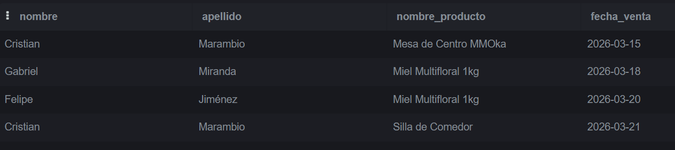
Lección 4: Consultas agrupadas La toma de decisiones gerenciales requiere métricas consolidadas. Empleamos funciones de agregación (SUM, AVG, COUNT) combinadas metodológicamente con la sentencia GROUP BY para evaluar el rendimiento.
SQL
-- Total general de ingresos y ticket promedio
SELECT COUNT(id_venta) AS total_ventas,
SUM(p.precio * v.cantidad) AS ingresos_totales,
AVG(p.precio * v.cantidad) AS ticket_promedio
FROM Ventas v
INNER JOIN Productos p ON v.id_producto = p.id_producto;

-- Ventas consolidadas por cliente
SELECT c.nombre, c.apellido, SUM(p.precio * v.cantidad) AS total_gastado
FROM Ventas v
INNER JOIN Clientes c ON v.id_cliente = c.id_cliente
INNER JOIN Productos p ON v.id_producto = p.id_producto
GROUP BY c.id_cliente;

-- Unidades vendidas por producto
SELECT p.nombre_producto, SUM(v.cantidad) AS unidades_vendidas
FROM Ventas v
INNER JOIN Productos p ON v.id_producto = p.id_producto
GROUP BY p.id_producto;
Lección 5: Consultas anidadas Las subconsultas resuelven requerimientos lógicos condicionales complejos operando en distintas capas de ejecución del motor de base de datos.
SQL
-- Clientes con múltiples compras comprobadas
SELECT nombre, apellido
FROM Clientes
WHERE id_cliente IN (
SELECT id_cliente
FROM Ventas
GROUP BY id_cliente
HAVING COUNT(id_venta) > 1
);

-- Identificación del producto con mayor volumen de salida
SELECT nombre_producto
FROM Productos
WHERE id_producto = (
SELECT id_producto
FROM Ventas
GROUP BY id_producto
ORDER BY SUM(cantidad) DESC
LIMIT 1
);

-- Detección del cliente con mayor gasto histórico total
SELECT c.nombre, c.apellido, SUM(p.precio * v.cantidad) AS gasto_maximo
FROM Clientes c
INNER JOIN Ventas v ON c.id_cliente = v.id_cliente
INNER JOIN Productos p ON v.id_producto = p.id_producto
GROUP BY c.id_cliente
ORDER BY gasto_maximo DESC
LIMIT 1;

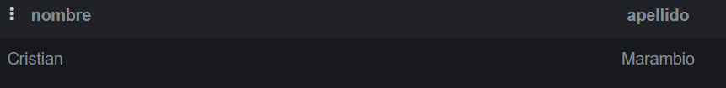
Lección 6: Creación y manipulación de tablas (DDL y DML) La evolución del modelo relacional frecuentemente exige alterar estructuras previamente definidas. Añadimos una columna operativa para gestionar el inventario y asegurar el abastecimiento.
SQL
-- Alteración estructural
ALTER TABLE Productos ADD COLUMN stock INTEGER DEFAULT 0;

-- Población de datos de stock inicial
UPDATE Productos SET stock = 20 WHERE id_producto IN (1, 2);
UPDATE Productos SET stock = 150 WHERE id_producto = 3;

-- Descuento automático de inventario post-venta (ejemplo transaccional)
UPDATE Productos SET stock = stock - 1 WHERE id_producto = 1;

-- Eliminación controlada de registro
DELETE FROM Productos WHERE id_producto = 2;
La instrucción DELETE ejecutada sin precauciones estructurales compromete severamente la integridad del esquema. En entornos de producción reales, eliminar un producto que mantiene dependencias activas en la tabla Ventas desencadena una violación directa de la integridad referencial. Elwell (2023) recomienda implementar "soft deletes" (agregando campos booleanos de estado) para preservar íntegro el historial transaccional corporativo en lugar de ejecutar borrados físicos irreversibles.


Entregables Finales La ejecución secuencial de estos bloques de código en el entorno de SQLiteOnline materializa la solución integral solicitada. El código mantiene de forma estricta una indentación consistente y utiliza nombres descriptivos para garantizar su legibilidad y facilitar el traspaso a repositorios en GitHub.
Referencias
Alkemy. (2026). Manual #1 Las bases de dato relacionales. Base de Datos para Analistas.
Alkemy. (2026). Manual #6 Creación y manipulación de tablas. Base de Datos para Analistas.
Elwell, C. (2023). SQL Pocket Guide: A Guide to SQL Usage (4th ed.). O'Reilly Media.
Silberschatz, A., Korth, H. F., & Sudarshan, S. (2020). Database System Concepts (7th ed.). McGraw-Hill Education.

